หลักสูตรฝึกอบรม
"การเขียนรายงานผลการศึกษา"
เมื่อวันที่ 14 ธันวาคม 2564 สำนักวิชาการ บริษัท คอนซัลแทนท์ ออฟ เทคโนโลยี จำกัด ได้จัดหลักสูตรฝึกอบรม "การเขียนรายงานผลการศึกษา"ขึ้น เพื่อเป็นแนวทางในการส่งเสริม สนับสนุนให้การจัดทำรายงานผลการศึกษาก้าวไปสู่รายงานที่เป็นมาตรฐานเดียวกันของบริษัท โดยได้รับเกียรติจาก คุณนิมิต
บำรุงจิตต์ เป็นวิทยากรในครั้งนี้ มีผู้เข้าร่วมกิจกรรมรวม 11 คน

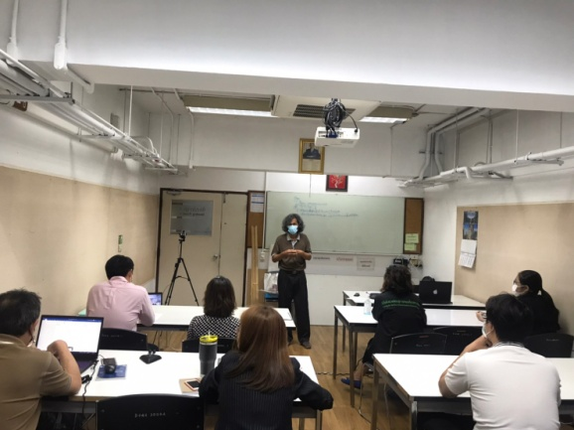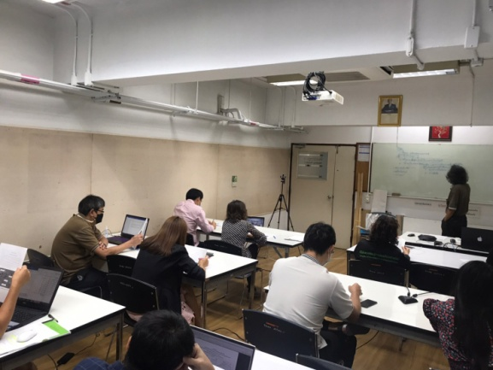
รูปแสดง การบรรยาย การเขียนรายงานผลการศึกษา
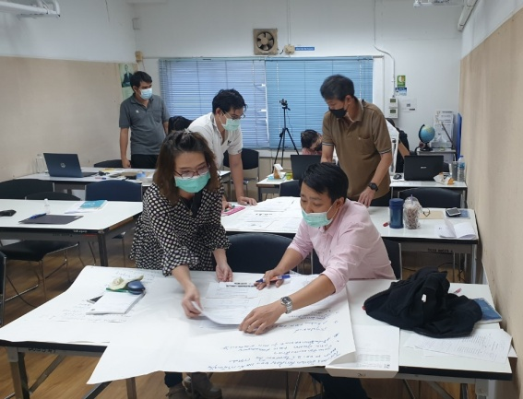
รูปแสดง การทำกิจกรรม การทดลองเขียนรายงานผลการศึกษา

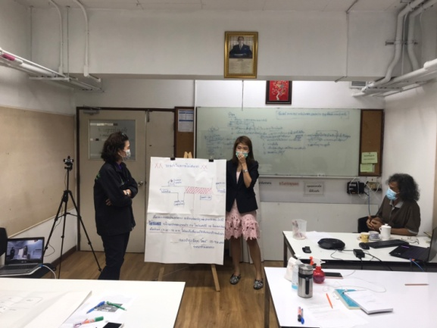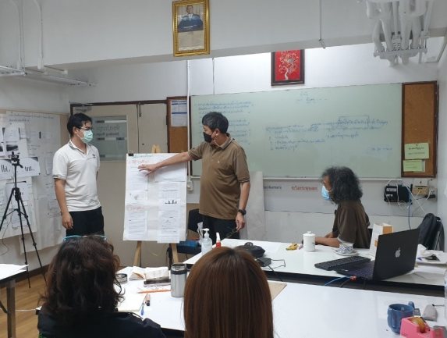
รูปแสดง การทำกิจกรรม การทดลองเขียนรายงานผลการศึกษา

ผลประเมินการอบรมจากผู้เข้าร่วมอบรม
สำนักวิชาการ ได้จัดทำแบบประเมินเพื่อให้ผู้เข้ารับการอบรมได้ประเมินผลหลังการอบรมแล้วเสร็จ ซึ่งแบ่ง
การประเมินเป็น 2 ส่วนหลักๆ ได้แก่ ส่วนที่ 1 ความคิดเห็นเกี่ยวกับหลักสูตร และส่วนที่ 2 ข้อแนะนำหัวข้อหลักสูตรที่ต้องการให้จัด สำหรับผลการประเมินการอบรมสรุปได้ดังนี้
ส่วนที่ 1 ความคิดเห็นเกี่ยวกับหลักสูตร
ผลประเมินจากการตอบแบบสอบถามของผู้เข้าร่วมฝึกอบรมจากฝ่าย ผังเมือง, โครงการพิเศษ, สิ่งแวดล้อม, เทคโนโลยีสารสนเทศ และเลขานุการ (แสดงในตารางที่ 1) พบว่ามีผู้ตอบแบบสอบถาม 10 คนจากผู้เข้าร่วม 11 คน ซึ่งคิดเป็นร้อยละ 90.91 มีความพึงพอใจต่อหลักสูตรคิดเป็น ร้อยละ 82.5 โดยแบ่งออกเป็นหัวข้อย่อยดังนี้
(1) ความรู้ของผู้เข้ารับการอบรมม
ผู้เข้ารับการอบรมส่วนใหญ่มีความรู้ก่อนการถ่ายทอดความรู้ในระดับปานกลาง คิดเป็นร้อยละ 50 แต่หลังจากผ่านการอบรมผู้เข้าร่วมส่วนใหญ่มีความรู้เพิ่มขึ้นอยู่ในระดับมาก คิดเป็นร้อยละ 50
(2) ความคิดเห็นวิทยากร/ผู้สอน
ผู้เข้ารับการอบรมมีความพึงพอใจในระดับมากที่สุด ในเรื่อง ความรู้ การเปิดโอกาสให้ซักถาม และการตอบคำถามที่ตรงประเด็น รวมถึงการคลายข้อสงสัยของผู้เข้าร่วมกิจกรรม คิดเป็นร้อยละ 60 รองลงมา คือ การควบคุมเนื้อหา และระยะเวลาที่ใช้ในการสอน, ความรู้ ความสามารถ และประสบการณ์ตรงกับหัวข้อที่บรรยาย คิดเป็นร้อยละ 50 เท่ากัน มีความพึงพอใจในระดับมาก ในเรื่อง บุคลิกภาพ และความเหมาะสมต่อการเป็นวิทยากร/ผู้สอน . ประสิทธิภาพในการสอน ที่เข้าใจง่าย และมีการเรียบเรียงลำดับเนื้อหาในการสอนอย่างต่อเนื่อง คิดเป็นร้อยละ 50 เท่ากัน
(3) ความคิดเห็นเกี่ยวกับเนื้อหา และหัวข้อของหลักสูตร
ผู้เข้ารับการอบรมมีความพึงพอใจในระดับมากที่สุด ในเรื่อง ระยะเวลาเหมาะสมต่อเนื้อหา คิดเป็นร้อยละ 50รองลงมา คือ ประโยชน์ของเนื้อหาที่สามารถนำไปประยุกต์ใช้ได้ คิดเป็นร้อยละ 40 มีความพึงพอใจในระดับมาก ในเรื่อง เนื้อหาตรงกับความต้องการของท่าน คิดเป็นร้อยละ 60 รองลงมา คือ เนื้อหาครอบคลุมตามเป้าหมาย และ ความรู้ที่ได้จากเนื้อหาของหลักสูตรนี้ คิดเป็นร้อยละ 50 เท่ากัน
(4) ความคิดเห็นเกี่ยวกับผู้ประสานงาน
ผู้เข้ารับการอบรมส่วนใหญ่มีความพึงพอใจในระดับมาก ในเรื่อง การบริการ มนุษยสัมพันธ์ที่ดี และการอำนวยความสะดวก คิดเป็นร้อยละ 70 รองลงมา คือ การเตรียมความพร้อม การชี้แจ้งรายละเอียด และการประสานงานกับผู้เข้าร่วมอบรม และ ปฏิบัติงานมีประสิทธิภาพถูกต้อง และรวดเร็ว คิดเป็นร้อยละ 50 เท่ากัน

(5) ความคิดเห็นเกี่ยวกับสถานที่ และสิ่งอำนวยความสะดวก
ผู้เข้ารับการอบรมส่วนใหญ่มีความพึงพอใจในระดับมาก ในเรื่อง ความพร้อมของโสตทัศนูปกรณ์ที่ใช้ในการจัดกิจกรรม และ ความพร้อมของโสตทัศนูปกรณ์ที่ใช้ในการจัดกิจกรรม คิดเป็นร้อยละ 60 เท่ากัน รองลงมา คือ สภาพแวดล้อมและบรรยายที่เอื้อต่อการเรียนรู้ คิดเป็นร้อยละ 50

ส่วนที่ 2 แนะนำหัวข้อหลักสูตรที่ต้องการให้จัด
- การเขียนข้อเสนอโครงการ
- การเขียนรายงาน หลักสูตรต่อเนื่อง
- การจัดฟอร์แมตเอกสาร
- Course อบรมจากภายนอก ซึ่งเป็นองค์ความรู้ชั้นนำ เป็นความรู้ซึ่งทำให้ cot แข่งขันได้ ฝ่ายวางแผนควรมองทิศทางของงานในอนาคต และระบุองค์ความรู้ที่จำเป็นเพื่อเตรียมความพร้อมบุคลลากร โดยการอบรม/ศึกษา/สัมมนา

ตารางสรุปผลการประเมินความคิดเห็นเกี่ยวกับการอบรม
ความคิดเห็นเกี่ยวกับหลักสูตร | ร้อยละของแต่ละระดับการประเมิน
ความคิดเห็นเกี่ยวกับหลักสูตร | 1 | 2 | 3 | 4 | 5
ประเมินความรู้ตนเอง
ความรู้ก่อนเข้าฝึกอบรม | 10 | 20 | 50 | 20 | 0
ความรู้หลังเข้าฝึกอบรม | 0 | 10 | 0 | 50 | 40
ความคิดเห็นเกี่ยวกับวิทยากร/ผู้สอน
ความรู้ ความสามารถ และประสบการณ์ตรงกับหัวข้อที่บรรยาย | 0 | 0 | 20 | 30 | 50
บุคลิกภาพ และความเหมาะสมต่อการเป็นวิทยากร/ผู้สอน | 0 | 0 | 10 | 50 | 40
ประสิทธิภาพในการสอน ที่เข้าใจง่าย และมีการเรียบเรียงลำดับเนื้อหาในการสอนอย่างต่อเนื่อง | 0 | 0 | 10 | 50 | 40
การควบคุมเนื้อหา และระยะเวลาที่ใช้ในการสอน | 00 | 0 | 10 | 40 | 50
การเปิดโอกาสให้ซักถาม และการตอบคำถามที่ตรงประเด็น รวมถึงการคลายข้อสงสัยของผู้เข้าร่วมกิจกรรม | 0 | 0 | 0 | 40 | 60
ความคิดเห็นเกี่ยวกับเนื้อหา และหัวข้อของหลักสูตร
เนื้อหาตรงกับความต้องการของท่าน | 0 | 0 | 20 | 60 | 20
เนื้อหาครอบคลุมตามเป้าหมาย | 0 | 0 | 20 | 50 | 30
ระยะเวลาเหมาะสมต่อเนื้อหา | 0 | 0 | 30 | 20 | 50
ความรู้ที่ได้จากเนื้อหาของหลักสูตรนี้ | 0 | 0 | 20 | 50 | 30
ประโยชน์ของเนื้อหาที่สามารถนำไปประยุกต์ใช้ได้ | 0 | 0 | 20 | 40 | 40
ความคิดเห็นเกี่ยวกับผู้ประสานงาน
การเตรียมความพร้อม การชี้แจ้งรายละเอียด และการประสานงานกับผู้เข้าร่วมอบรม | 0 | 0 | 30 | 50 | 20
ปฏิบัติงานมีประสิทธิภาพถูกต้อง และรวดเร็ว | 0 | 0 | 30 | 50 | 20
การบริการ มนุษยสัมพันธ์ที่ดี และการอำนวยความสะดวก | 0 | 0 | 0 | 70 | 30
ความคิดเห็นเกี่ยวกับสถานที่ และสิ่งอำนวยความสะดวก
ความพร้อมและความเหมาะสมของสถานที่ | 0 | 0 | 20 | 60 | 20
สภาพแวดล้อมและบรรยายที่เอื้อต่อการเรียนรู้ | 0 | 0 | 30 | 50 | 20
ความพร้อมของโสตทัศนูปกรณ์ที่ใช้ในการจัดกิจกรรม | 0 | 0 | 20 | 60 | 20

